**Caso de Uso**

**Gerenciamento de Documentos Revisão**

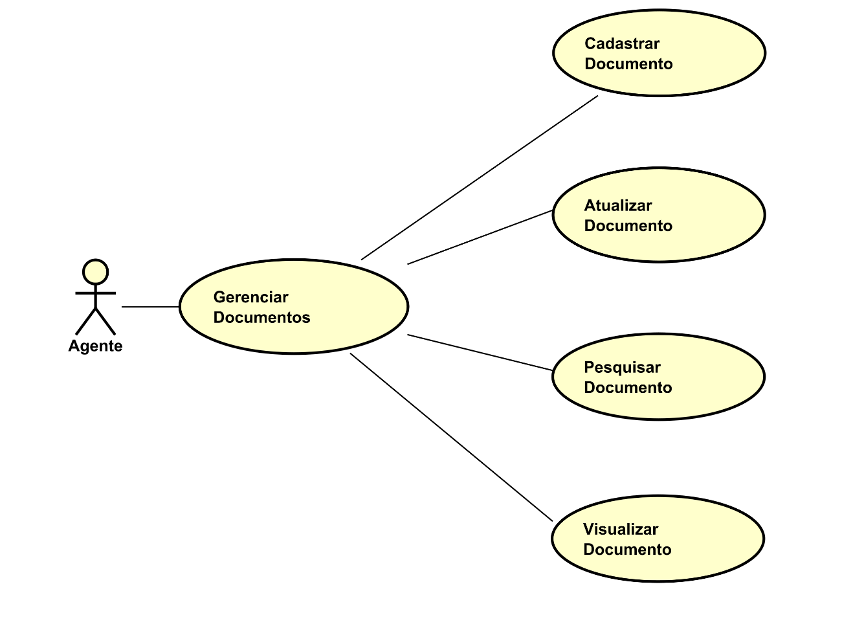

|  |  |  |
| --- | --- | --- |
| **Id** | **Nome** | **Dependências** |
| 01 | Gerenciar Documentos |  |

**Evento: Solicitar Documento Revisão**

**Fluxo Normal:**

O Agente irá inserir a descrição, selecionar se a sala ou o equipamento estão com defeito, e dizer qual é a sala ou equipamento que está sendo feito o relatório.

**Evento: Atualizar Documento Revisão**

**Fluxo Normal:**

O Agente poderá modificar/acrescentar a descrição.

**Evento: Pesquisar Documento Revisão**

**Fluxo Normal:**

O Agente poderá pesquisar por status, data abertura, data conclusão, defeito, equipamento ou sala, atrelados ao mesmo.

**Evento: Visualizar Documento Revisão**

**Fluxo Normal:**

O Agente visualizará a descrição, status, data abertura, data conclusão, defeito, equipamento ou sala, atrelados ao mesmo